Работа 3.4.5
Петля гистерезиса (динамический метод)
Цель работы: изучение петель гистерезиса ферромагнитных материалов с помощью осциллографа.
В работе используются: автотрансформатор, понижающий трансформатор, интегрирующая цепочка, амперметр, вольтметр, электронный осциллограф, делитель напряжения, тороидальные образцы с двумя обмотками.
Ферромагнитные материалы часто применяются в трансформаторах, дросселях, машинах переменного тока, то есть в устройствах, где они подвергаются периодическому перемагничиванию. Изучение магнитных характеристик ферромагнетиков в переменных полях представляет поэтому большой практический интерес. Основные характеристики ферромагнетиков — их коэрцитивная сила, магнитная проницаемость, мощность, рассеиваемая в виде тепла при перемагничивании, при учёте потерь на вихревые токи и т. д. — зависят от частоты перемагничивающего поля. В настоящей работе кривые гистерезиса ферромагнитных материалов изучаются в поле частоты 50 Гц с помощью электронного осциллографа.
Измерение магнитной индукции в образцах. Магнитную индукцию удобно определять с помощью ЭДС, возникающей при изменении магнитного потока Ф в катушке, намотанной на образец.
Пусть катушка плотно охватывает образец, и индукция В в образце однородна. В этом случае
Ф = BSN_{k},
(1)
Тогда при изменении магнитного потока ЭДС в катушке будет равна

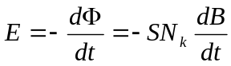,

и 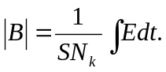 (2)

Таким образом, для определения В нужно проинтегрировать сигнал, наведённый меняющимся магнитным полем на измерительную катушку, намотанную на образец.
Для интегрирования используют RC-цепочку (рис.1).

Рис.1Интегрирующая цепочка.

Если сопротивление источника напряжения мало по сравнению с R, и частота сигнала ω, входное и выходное сопротивление связаны соотношением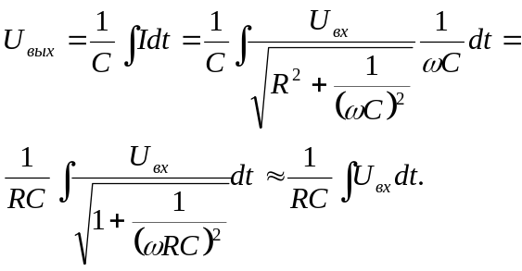 (3)

Таким образом, если 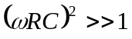, выходное напряжение будет пропорционально интегралу входного, и здесь ω -частота самой низкой гармоники –частота повторения ω=2π/T.
Тогда из (2) получаем

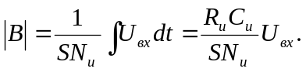 (4)
Если на вход интегрирующей ячейки подать синусоидальный сигнал , связь выходного сигнала со входным будет такой
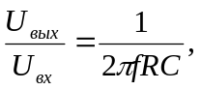 (5)
где f- частота сигнала.
Экспериментальная установка. Схема установки изображена на рис. 2. Напряжение сети (220 В, 50 Гц) с помощью регулировочного автотрансформатора Ат через разделительный понижающий трансформатор Тр подаётся на намагничивающую обмотку N_{o} исследуемого образца.
Действующее значение переменного тока в обмотке No измеряется амперметром А. Последовательно с амперметром включено сопротивление Ro, напряжение с которого подаётся на вход X электронного осциллографа (ЭО). Это напряжение пропорционально току в обмотке Nq, а следовательно, и напряжённости Н магнитного поля в образце.
Для измерения магнитной индукции В с измерительной обмотки N_{и} на вход RС-цепочки подаётся напряжение U_{и} (U_{вх}), пропорциональное производной В, а с интегрирующей ёмкости С_{и} снимается напряжение Uc (U_{вых}), пропорциональное величине В, и подаётся на вход Y осциллографа.
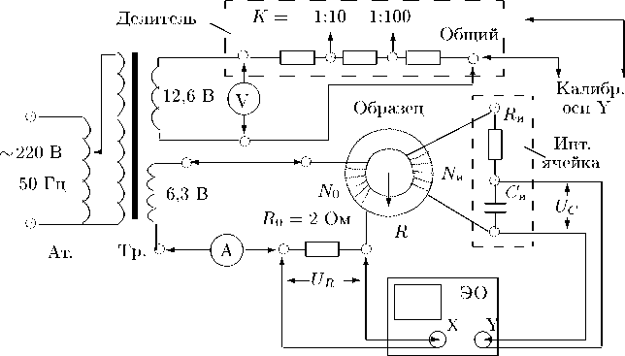
Рис. 2. Схема установки для исследования намагничивания образцов
Замкнутая кривая, возникающая на экране, воспроизводит в некотором масштабе (различном для осей X и Y) петлю гистерезиса. Чтобы придать этой кривой количественный смысл, необходимо установить масштабы изображения, т. е. провести калибровку каналов X и Y ЭО. Для этого, во-первых, надо узнать, каким напряжениям (или токам) соответствуют амплитуды сигналов, видимых на экране, и, во-вторых, каким значениям В и Н соответствуют эти напряжения (или токи).
Напряжение, пропорциональное току в намагничивающей обмотке, подаётся на горизонтальную ось Х. Если ручка усиления оси X в положении калибр, цену деления по горизонтальной оси получим, разделив цену деления в вольтах на сопротивление R₀ в амперах. Значения поля Н рассчитываются по теореме о циркуляции (см. (4.7)], Для дополнительной проверки с помощью амперметра нужно закоротить обмотку No, так как катушка с ферромагнитным образцом является нелинейным элементом, ток в ней не имеет синусоидальной формы, и связать амплитуду тока с показаниями амперметра, измеряющим эффективное значение, можно только с большой ошибкой..
При закороченной обмотке No показания эффективного тока, умноженные на 2√2, дадут удвоенное значение амплитуды тока, подаваемого на ось X, соответствующего длине горизонтальной развёртки .Калибровка вертикальной оси, как правило, не нужна.Но она может проводиться с помощью сигнала, снимаемого через делитель напряжения с обмотки 12,6 В понижающего трансформатора (рис. 2). Вольтметр V может достаточно точно измерить напряжение U _{эфф} , подаваемого на вход осциллографа. После этого можно сравнить показания осциллографа и вольтметра.
Величина индукции B рассчитывается по формуле (4).
Постоянную времени RC'-цепочки можно определить экспериментально. С обмотки 6,3 В на вход интегрирующей цепочки подаётся синусоидальное напряжение Uвх. На вход Y осциллографа или цифрового вольтметра поочерёдно подаются сигналы со входа (U _{вх}) и выхода ( U _{вых}= Uc) RC-цепочки. Измерив амплитуды этих сигналов, можно рассчитать постоянную времени τ = RC (формула (5)).
RC
(9)

ЗАДАНИЕ
В работе предлагается при помощи ЭО исследовать предельные петли гистерезиса и начальные кривые намагничивания для нескольких ферромагнитных образцов; определить магнитные характеристики материалов, чувствительность каналов X и Y осциллографа и постоянную времени т интегрирующей цепочки.
Для наблюдения петли гистерезиса на экране ЭО соберите схему согласно рис. 2. Подготовьте приборы к работе.
Подберите ток питания в намагничивающей обмотке и коэффициенты усиления ЭО так, чтобы предельная петля гистерезиса занимала большую часть экрана (при этом ширина петли при увеличении тока практически не меняется).
Зарисуйте на кальку предельную петлю и оси координат; отметьте на осях деления шкалы. Укажите (на кальке!) материал образца, значения коэффициентов усиления Кх и Ку осциллографа, ток I _{эфф} в намагничивающей обмотке, параметры тороида.
Снимите начальную кривую намагничивания: плавно уменьшая ток намагничивания до нуля, отмечайте на кальке вершины наблюдаемых частных петель. Эти вершины лежат на начальной кривой намагничивания.
Восстановите предельную петлю. Измерьте на экране (это точнее, чем по кальке) двойные амплитуды для коэрцитивной силы [2х(с)] и индукции насыщения [2y(s). Запишите соответствующие значения Кх и Ку.
Повторите измерения пп. 2-4 для двух других катушек.
Прокалибруйте горизонтальную ось ЭО. Для этого отключите намагничивающую обмотку No от цепи и снимите длину развёртки по оси X при токе I_{эфф}, близком к току насыщения петли гистерезиса.
Для проверки калибровки вертикальной оси ЭО подключите вольтметр и осциллограф к делителю 1:100(рис. 2)и сравните показания вольтметра и осциллографа при развёртке а ветикали пчти на весь экран. Оцените погрешность.
Определите τ— постоянную времени RC-цепочки (см. (9)]. Для этого разберите цепь тороида и подайте на вход RC-цепочки синусоидальное напряжение с обмотки 6,3 В трансформатора.
Измерьте отношение 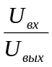 с помощью осциллографа и вольтметра. Рассчитайте на месте постоянную времени т = RC по формуле (5) и сравните с расчётом через параметры Д„ и Си, указанные на установке.

Запишите параметры RС-цепочки, амперметра, вольтметра и значение RC.
Обработка результатов
Сравните экспериментальное значение τ с расчётом через параметры R_{и} и Си, указанные на установке.
Рассчитайте напряжённости поля Н в тороиде, поставив в соответствие деления по оси X величине поля в А/м.
Рассчитайте коэрцитивную силу Нс, используя измеренное значение 2х(с).
Рассчитайте Bs по формуле (6), взяв значения R_{и} и Си, указанные на установке. Укажите на кальках масштабы для предельных петель: Н [А/м] на одно деление; В[Т] на одно деление рассчитайте по формуле (6), взяв вместо U_{вых} .Оцените начальные и максимальные значения μ_{диф} по основным кривым намагничивания.
Оцените погрешности. Сведите результаты в таблицу:
Ампл. | Fe-Ni | Fe-Si | Феррит
Нс А Bs Тл  Мдиф | эксп.  табл.

Контрольные вопросы
При какой форме образцов, помещённых в однородное магнитное поле, их намагниченность постоянна по всему объёму?
Почему для наблюдения петли гистерезиса используются образцы в виде тора, а не в виде стержня?
Почему при калибровке горизонтальной оси осциллографа необходимо отключать намагничивающую обмотку?
4? Оцените погрешность, которая возникает при измерении индукции В, если измерительная катушка неплотно надета на образец; например, если образец занимает всего половину охватываемой ею площади.

СПИСОК ЛИТЕРАТУРЫ
Сивухин Д.В. Общий курс физики. Т. III. Электричество. — М.: Наука, 1983. §§ 74, 79.
Калашников С.Г. Электричество. — М.: Наука, 1977. §§ 110, 111, 119.
Кингсеп А.С., Локшин Г.Р., Ольхов О.А. Основы Физики. Т. 1. Механика, электричество и магнетизм, колебания и волны, волновая оптика. — М.: Физ- матлит, 2001. Ч. II, гл. 5, § 5.3.

